管理体系审核记录表
过程与活动、  抽样计划 | 涉及  条款 | 受审核部门：江苏美润食品有限公司 总经理：谈卫国 陪同人员：胡立蒇 | 判定
 |  | 审核员：王宁敏 审核时间：2021年12月13日 上午至2021年12月13日 下午，共1.0天。
1、合同基本信息确认:（12月8日13:30-15:30）  核对资质证书（营业执照、生产（安全）许可证、行业许可证、3C证书等）原件和复印件/扫描件的一致性 | 4.1 | 现场检查《营业执照》——：正本 副本； 原件 □复印件  编号： 91321323078213700G ； 有效期： 2013.9.9~2033.9.8 ；  经营范围的相关描述： 许可项目：食品生产；食品经营；餐饮服务；食品经营（销售预包装食品）；粮食加工食品生产；食品互联网销售；食品经营（销售散装食品）（依法须经批准的项目，经相关部门批准后方可开展经营活动，具体经营项目以审批结果为准）  一般项目：餐饮管理；汽车租赁（除依法须经批准的项目外，凭营业执照依法自主开展经营活动）  认证申请范围： 适用于生制品（速冻饺子）生产所涉及的能源管理活动。  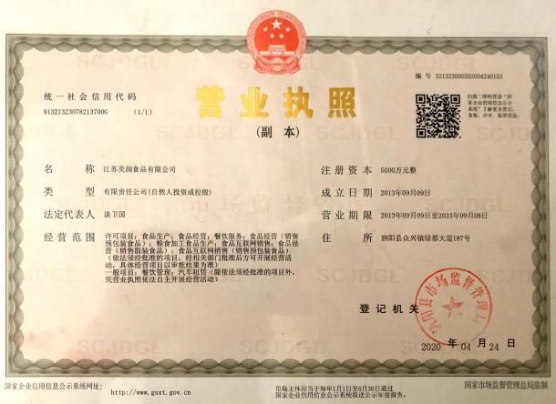 | 证件有效  □证件失效  范围合规  □超出范围
 | 4.1 | 现场检查《食品生产许可证》——：正本 □副本； 原件 □复印件  编号：SC11132132300470 ； 有效期：2020.4.2至2025.4.1 ；  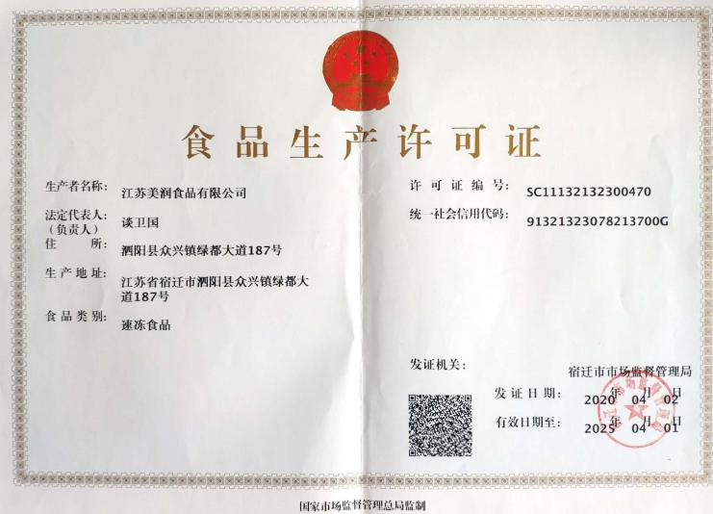  经营范围的相关描述： 速冻食品 | 证件有效  □证件失效  范围合规  □超出范围
 | 4.1 | 现场检查《食品经营许可证》——：正本 □副本； 原件 □复印件  编号：JY13213230107062 ； 有效期： 2019.8.29至 2024.8.28 ；  经营范围的相关描述： 预包装食品（含冷藏冷冻食品）销售。  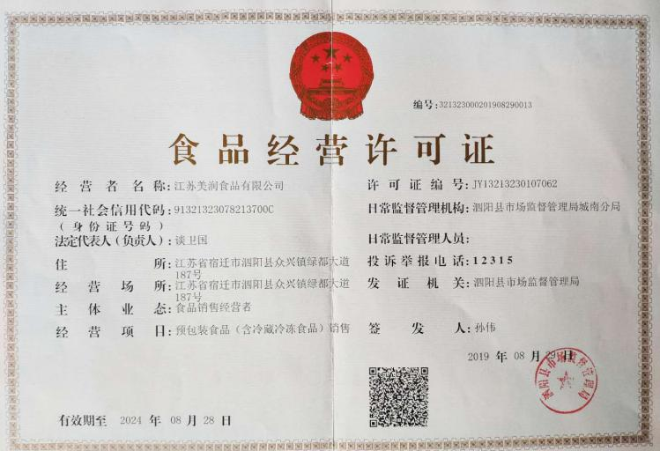 | 证件有效  □证件失效  范围合规  □超出范围
确定审核范围的合理性（地址、产品/服务） | 4.3 | 注册地址： 泗阳县众兴镇绿都大道187号  与《营业执照》内容一致。  经营地址： 泗阳县众兴镇绿都大道187号  注册地址与生产或服务现场其中之一一致。 | 内容一致  □内容不同  内容一致  □内容不同
确定多现场（固定）的地址（适用时） | 4.3 | 多现场的名称和具体位置：无  现场1：  现场2：  与申请时提供的《多场所申报清单》是否一致 | 内容一致  □内容不同  内容一致  □内容不同
确定临时现场的地址（适用时） | 4.3 | 临时现场的名称和具体位置：无  现场1：  现场2：  确定建设单位的在建项目清单（仅限建工QMS）与申请时提供的《企业在建项目清单》是否一致 | □内容一致  □内容不同  □内容一致  □内容不同
确定有效的员工人数 | 7.1 | 认证范围内能源管理体系覆盖的人数（总计 60 人，总人数：120）  管理人员 4 人；倒班操作人员 56 人；劳务派遣人员 0 人；临时工 0 人；季节工 0 人； | 与申请一致  □与申请不同
生产/服务的班次 | 4.4 | ☑单班（例如：8:00- 18:00）  □双班（例如：早班7:00-17:00；晚班17:00-03:00），与认证申请稍有差池。  □三班（例如：早班8:00- 16 :00；晚班16 :00- 24 :00；夜班24 :00-次日 08 :00） | 满足要求  □不满足要求
体系运行时间是否满足6个月 | 4.4 | 管理手册发布的时间： 2021 年 4 月 10 日  至今管理体系已运行6个月以上  □至今管理体系运行不足6个月以上 | 满足要求  □不满足要求
2、了解企业基本情况：（12月8日15:30-17:00）  组织环境  主要的相关方和期望  风险的识别和评价  组织机构的设置  外部提供过程、产品和服务  被主管部门处罚和曝光情况  其他机构转入情况（适用时） | 4.1/4.2/6.1 | - 主要的内部环境和外部环境分析的充分性  已实施 ¨不充分，需要完善：  - 主要的相关方和期望的充分性  已实施 ¨不充分，需要完善：  - 确定风险的识别和评价  已实施 ¨不充分，需要完善：  - 组织机构设置、职责分配及沟通  已实施 ¨不充分，需要完善：  - 确定外部提供过程、产品和服务（外包过程）：  - 被主管部门处罚和曝光情况  未发生 已发生，说明： 见《宿环罚字[2021]（3）57号》 文件，因违反《中华人民共和国水污染防治法》第八十三条第二项，受到宿迁市泗阳生态环境局处罚，罚款人民币壹拾万元整，处罚有效期：2021.6.22，公示截止期：2022.6.22。  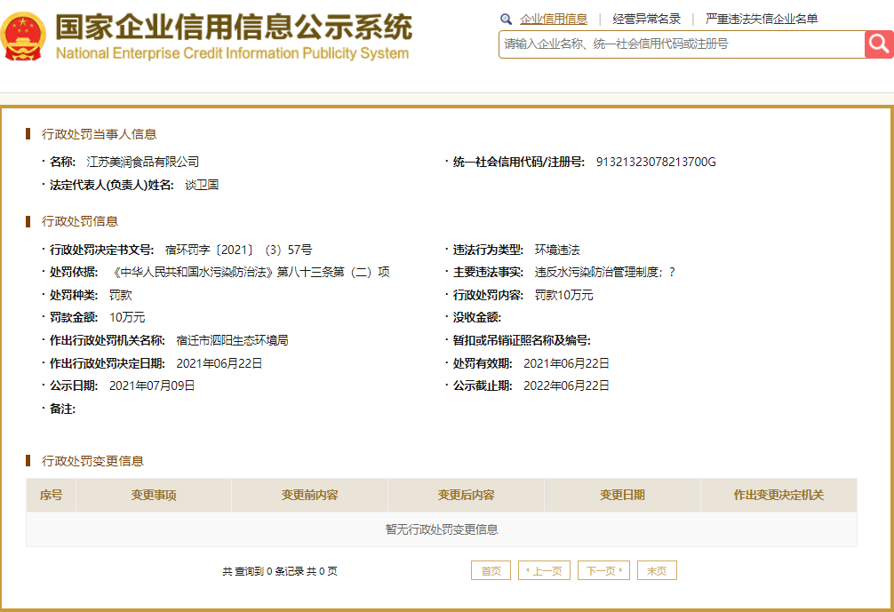  - 其他机构转入情况（适用时）无  ¨已收集到以往的不符合项 ¨未收集到以往的不符合项 ， | 满足要求  □不满足要求
3、文件化体系策划情况（12月9日8:00-10:00）  -管理手册； | 7.5 | 组织的文件化体系的结构——二阶段予以充分性审核  - 《能源管理手册》 1 份；覆盖了 □QMS □50430 □EMS EnMS □OHSMS □FSMS □HACCP  文件审核问题：  1、在“能源管理手册发布令”、“管理者代表任命书”、“2 引用标准”、“3 术语和定义”等段落缺少标准“RB∕T 120-2015能源管理体系 食品企业认证要求”的加入描述。 | 满足要求  不满足要求  基本满足要求
-文件化的程序； | 7.5 | - 文件化的程序； 23 份；详见《程序文件清单》  - 能源作业文件（管理制度）； 13 份；  - 记录表格； 若干 份； | 满足要求  不满足要求  基本满足要求
4、各管理体系的运行情况：（10:00-11:30）  管理方针制定与贯彻情况 | 5.2 | 组织文件化的管理方针已制定，能源方针内容为： 遵守法规 清洁生产 创新改造 提高能效。  贯彻情况：文件发放 □标语 □展板 网站 □员工手册 □ | 满足要求  □不满足要求
管理目标及完成统计 | 6.2 | 组织文件化的管理目标已制定，内容为： 2020年目标：单位产品能耗≦34.21kgce/t。2020年实际完成44.78kgce/t，没有完成目标。已经进行原因分析，并制定节能措施。  2021年目标：单位产品能耗≦44.78kgce/t。2021年1-11月实际完成情况：单位产品能耗43.21kgce/t，完成目标。 | 满足要求  □不满足要求
员工对相关标准的认知和能力（贯标培训、应知应会、持证上岗等） | 7.2 | 标准宣贯的时间： 2021 年 3 月 10 日  □QMS □EMS □OHSMS ☑EnMS □FSMSMS □HACCP  ☑已培训了相关标准和内审员知识；□至今未培训相关标准和内审员知识  员工对相关标准的认知和能力（应知应会、持证上岗等）□满足要求，☑基本满足要求，□不满足要求 | 满足要求  □不满足要求
相关方/客户的反馈 | 4.2 | - 主要的相关方和期望的充分性  已实施 ¨不充分，需要完善： | 满足要求  □不满足要求
内审的策划和实施 | 9.2 | 自管理体系建立后，于 2021 年 8 月 5-6 日实施了内部审核；记录包括：  内审计划、内审检查表、不符合项报告 1 份，对体系整体运行的有效性影响较轻，通过现场交流的方式得到解决内审报告。 | 满足要求  不满足要求  基本满足要求
管理体系的评审 | 9.3 | 自管理体系建立后，于 2021 年 8 月 20 日实施了管理评审；  管理评审输入、管理评审输出（报告）。 | 满足要求  不满足要求  基本满足要求
对多现场（固定）建立的控制的水平（适用时） | 4.3/4.4 | 多现场的名称和具体位置：无  现场1：  现场2：  与申请时提供的《多场所申报清单》是否一致 | 内容一致  □内容不同  内容一致  □内容不同
对临时场所建立的控制的水平（适用时） | 4.3/4.4 | 临时现场的名称和具体位置：无  现场1：  现场2：  确定建设单位的在建项目清单（仅限建工QMS）与申请时提供的《企业在建项目清单》是否一致 | □内容一致  □内容不同  □内容一致  □内容不同
识别二阶段审核的资源配置情况和可行性 | 7.1/4.1 | 识别二阶段审核的资源配置情况  有生产/服务现场 领导层可以迎审 交通食宿 劳保用品  其他：  识别二阶段审核的可行性  二阶段日期的可接受性 □审核组成员的可接受性 □一阶段的问题已整改  不存在影响二阶段审核的问题  公司总人数120人，其中体系堵盖人数60人，大专或中专以上学历人数14人，2人有高级职称；管理人员 4人，劳务派遣人员0 人；临时工0 人，倒班工人为56人，为二班倒班，兼职工作员工数0人；季节工 0 人。  公司的基础资源包括：人力资源、基础设施、信息、生产以及生产管理、工作与工作环境、监视与测量资源等（能源计量器具），公司对人员、主要耗能设备设施和工作环境等资源条件规定了相应的要求，以达到满足顾客及相关方要求的目的，基本满足体系标准的要求，可以进行二阶段审核。具体证据在二阶段审核时进行获取。
说明：不符合标注N

